

**Kauno technologijos universitetas**

Informatikos fakultetas

**3D animacijos projektas „3DRama“**

Semestro projekto ataskaita

T120B190 Trimatės grafikos modeliavimo pagrindai

|  |  |
| --- | --- |
|  |  |
| **Dominykas Savickas**  **Povilas Petrulionis**  **Mykolas Kunevičius**  Projekto autoriai | (parašas) (data) |
|  |  |
| **Doc. dr. Kęstutis Jankauskas**  **Akad. pad. Lukas Paulauskas**  Modulio dėstytojai | (parašas) (data) |
|  |  |

**Kaunas, 2022**

Turinys

Paveikslų sąrašas 3

Santrumpų ir terminų sąrašas 4

Įvadas 5

Tikslas ir uždaviniai 5

Dokumento struktūra 5

1. 3D animacijos projekto kūrimo analizė 6

1.1. Veikėjų skulptavimas 6

1.2. Medžiagų modeliavimo metodai 6

1.3. Veikėjų skeletų konstravimas 6

2. 3D animacijos projektavimas (konkretus pavadinimas, galima įrašyti projekto pavadinimą kabutėse) 7

2.1. Scenarijus 7

2.2. Aplinkos 7

2.3. Veikėjai 8

2.4. Kadruotės 10

2.5. Mizanscenos 11

2.6. Medžiagų diagramos 12

2.7. Specialiųjų efektų diagramos 12

2.8. Montažo planas 13

3. 3D animacijos projekto kūrimo metodai (galima įrašyti projekto pavadinimą kabutėse) 14

3.1. 3D modelių kūrimas 14

3.1.1. Personažų modeliavimas 14

3.1.2. Aplinkų modeliavimas 19

3.2. Tekstūrų ir medžiagų kūrimas 23

3.2.1. Tekstūrų modeliavimas 23

3.2.2. UV išklotinių modeliavimas 24

3.2.3. Medžiagų modeliavimas 27

3.3. Animacijos kūrimas 30

3.3.1. Skeleto konstravimas 30

3.3.2. Animacijos modeliavimas 31

3.4. Specialiųjų efektų kūrimas ir vaizdo generavimas 33

3.4.1. Dalelių sistemų modeliavimas 33

3.4.2. Vaizdo generavimas 34

3.4.3. Po gamybinis apdorojimas 34

3.5. Montavimas 34

Išvados 35

Literatūros sąrašas 36

Išteklių šaltinių sąrašas 37

Paveikslų sąrašas

**1 pav. Pirmos aplinkos eskizas** 8

**2 pav.** **Antros aplinkos eskizas** 9

**3 pav. Bender eskizas** 9

**4 pav. Bender spalvinė koduotė** 10

**5 pav. Cubert spalvinė koduotė** 10

**6 pav. Fry eskizas** 11

**7 pav. Fry spalvinė koduotė** 11

**8 pav. Pirmos scenos mizanscena** 12

**9 pav. Antros scenos mizanscena** 13

**10 pav. Fry ir Cubert plaukai** 14

**11 pav. Bender projekcija iš priekio** 16

**12 pav. Bender projekcija iš šono** 16

**13 pav. Bender projekcija iš viršaus** 16

**14 pav. Cubert projekcija iš priekio** 17

**15 pav. Cubert projekcija iš šono** 18

**16 pav. Cubert projekcija iš viršaus** 18

**17 pav. Fry projekcija iš priekio** 19

**18 pav. Fry projekcija iš šono** 20

**19 pav. Fry projekcija iš viršaus** 20

**20 pav. Pirmos scenos aplinka** 21

**21 pav. Antros scenos aplinka** 21

**22 pav. Žaidimų konsolė** 22

**23 pav. Vamzdžiai iš pirmos scenos** 23

**24 pav. Knygų lentyna** 24

**25 pav. Pallete.png** 24

**26 pav. Cubert body texture.png** 25

**27 pav. Cubert shirt.png** 25

**28 pav. Bender UV projekcija** 26

**29 pav. Cubert kūno UV projekcija** 27

**30 pav. Fry kūno UV projekcija** 28

**31 pav. Body** 30

**32 pav. SHOES for dirbtuves** 30

**33 pav. Denim 01** 31

**34 pav. Bender metarig** 32

**35 pav. Bender rig** 32

**36 pav. Animacijos modeliavimas** 33

**37 pav. Veido animacijos modeliavimas** 33

**38 pav. Bender veido animacijos modeliavimas** 34

**39 pav. Fry ir Cubert plaukai** 34

**40 pav. Elektros efektas** 35

Santrumpų ir terminų sąrašas

**Santrumpos:**

Doc. – docentas;

Lekt. – lektorius;

Prof. – profesorius.

**Terminai:**

Overclock – kompiuterio procesoriaus ar vaizdo plokštės pagreitinimas naudojant tam tikrą programinę įrangą .

Extrude - išstumti

Subdivision Surface – dalomasis paviršius

**Terminas** – aprašymas.

Įvadas

## Tikslas ir uždaviniai

Šio projekto tikslas yra sukurti animacinio filmo „Futurama“ iškarpos trimatę versiją. Tikslas skaidomas į tokius uždavinius:

1. Išanalizuoti veikėjų skulptavimo būdus ir pritaikyti, kuriant trimatės animacijos produktą.
2. Išanalizuoti medžiagų modeliavimo metodus ir pritaikyti, kuriant trimatės animacijos produktą.
3. Išanalizuoti skeleto konstravimo metodus ir pritaikyti, kuriant trimatės animacijos produktą.

## Dokumento struktūra

# 3D animacijos projekto kūrimo analizė

Šiam projektui buvo buvo analizuojamas 2D animacinis filmas “Futurama”, pagal kurį animacija ir buvo kuriama. Animacijoje naudojama 12 animacijos principų, kad veikėjai atrodytų žymiai gyvesni. Ypač naudojamas pose to pose principas kai veikėjai juda, tai bus atliekama naudojantis “Blender” programinės įrangos, animacijos interpoliacijos metodu.

## Veikėjų skulptavimas

Veikėjų kūrimui naudojami trys skulptavimo metodai: Remesh, Multires ir Dyntopo (Dynamic topology). Remesh naudojamas tinklelio tankinimui arba retinimui, puikus skulptavimo būdas norint išlaikyti bent kažkiek teisingą topologiją. Multires skulptavimo metodas naudojamas skulptuojant lygiais. Labai galingas įrankis leidžiantis dirbti su labai dideliu kiekiu viršūnių (galima pasiekti iki poros milijonų), tik reikia turėti pakankmai tankią pradinę formą (kubui ar kitai pradinei formai panaudoti “Subdivision surface” modifikatorių). Kadangi Multires yra modifikatorius, jo nepritaikę galime išsaugoti labai daug vietos kompiuterio atmintyje. Dyntopo skulptavimo metodas kuria naują topologiją, todėl naudojant šį įrankį atsiranda labai daug trikampių, po to būtina atlikti retopologiją.

## Medžiagų modeliavimo metodai

Medžiagų modeliavimą galima atlikti “Blender” programinės įrangos “Shading” skiltyje. Šioje skiltyje galima jungti tarpusavyje įvairius mazgus, kurie atlieka tam tikras funkcijas ir taip išgauti naujas, procedūriškai sukurtas medžiagas.

Taip pat, medžiagas galima kurti naudojant “Texture Paint”. Šis įrankis leidžia ant pačių objektų piešti tekstūras 3D erdvėje.

## Veikėjų skeletų konstravimas

Veikėjų animavimas naudojant skeletus yra vienas iš pagrindinių būdų veikėjo judesiui animuoti. Tokioje animacijoje veikėjas yra sudarytas iš dviejų dalių - veikėjo išorės (mesh) ir skeleto hierarchijos, kurią sudaro tarpusavyje sujungti kaulai. Konstruojant skeletą bet kokiam gyvam organizmui, reiktų atsižvelgti į tikrą to organizmo skeletą, tam, kad sukurti tikroviškus bei natūralius kūno judesius. Animacija, naudojant skeletą, dažniausiai naudojama animuoti organiniams modeliams ( žmonėms, gyvūnams, etc. ), tačiau gali būti panaudojama animuojant bet kokį kitą objektą, pavyzdžiui durų atidarymą, transporto priemonės ratus ir t. t.

Skeleto konstravimas gali būti atliekamas dviem būdais: rankiniu būdu arba naudojantis “Rigify” įskiepį. Skeleto konstravimas ranka užtrunka labai daug laiko, ypač tvarkant veido kaulus bei kuriant valdiklius. “Rigify” įskiepis automatiškai sukuria tiek kaulus tiek valdiklius, todėl sutaupoma labai daug laiko ir galima pradėti animuoti žymiai anksčiau.

# 3D animacijos projektavimas (konkretus pavadinimas, galima įrašyti projekto pavadinimą kabutėse)

## Scenarijus

Pateikiamas išsamus scenarijus pagal scenarijų rašymo taisykles.

**Pralaimėtas žaidimas**

Scena prasideda nuo tada, kai Cubert, Fry ir Bender pralaimi kompiuterinį žaidimą. Cubert apkaltina Benderi dėl pralaimėjimo, kadangi jo refleksai per blogi. Benderis nuliūdęs sutinka, nes jo elektronika yra pasenusi.

**Pasiūlymas**

Cubert sumasto, kad galėtų pagreitinti Bender refleksus jį “overclock`indamas”. Benderis nudžiugęs sutinka.

**Operacija**

Cubert grąžtu atsuka Bender apatinę dalį, jį atidaro ir prijungia nešiojamą kompiuterį, kuriuo pakeičia Bender elektronikos parametrus. Viską išsaugojus Bender nukrečia elektra.

## Aplinkos

Pirmoji aplinka yra svetainė, kurioje ant sofos veikėjai pralaimi žaidimą.

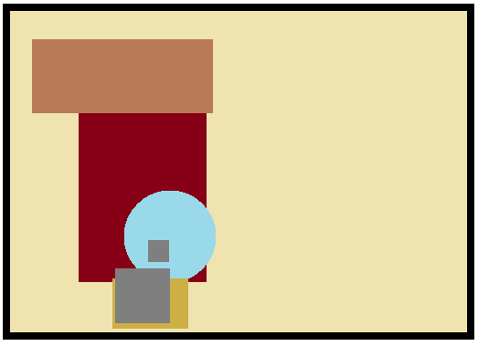

**1 pav. Pirmos aplinkos eskizas**

Antroji aplinka yra operacinis kambarys, kuriame atliekama operacija veikėjui pavadinimu “Bender”

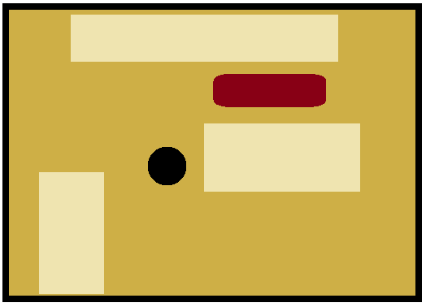

**2 pav.** **Antros aplinkos eskizas**

## Veikėjai

**Bender Bending Rodriguez**

Eskizas:

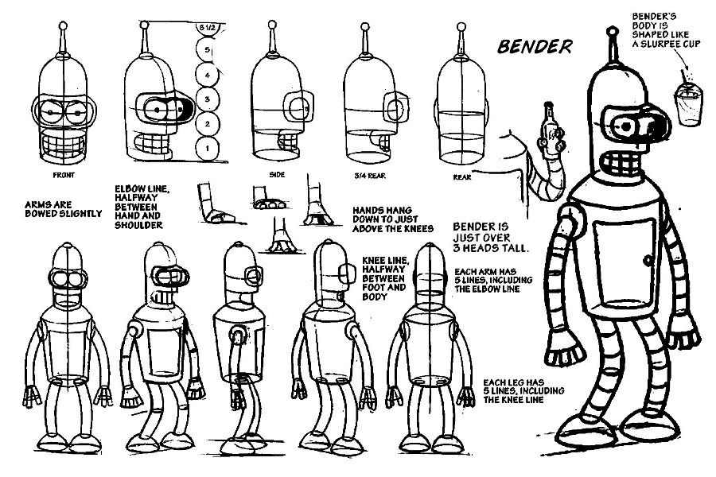

**3 pav. Bender eskizas**

Spalvinė koduotė:

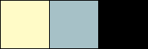

**4 pav. Bender spalvinė koduotė**

#FFFBC7 – šviečiančioms kūno dalims (akys, burna)

#A6C1D6 – viso kūno spalva

#0000000 – vietoms kurių neturi matytis

**Cubert Farnsworth** – kuriant personažą eskizai nebuvo naudojami, kadangi nepavyko jų rasti.

Spalvinė koduotė:

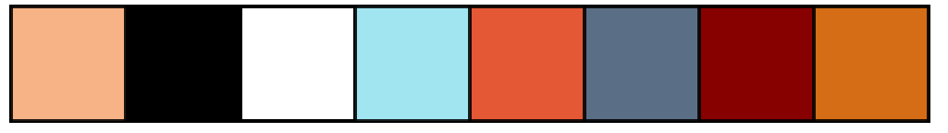**5 pav. Cubert spalvinė koduotė**

#F7B286 – veikėjo odos spalva

#000000 – akių vyzdžiams

#FFFFFF - akių baltymams, batų kraštams

#A0E5F0 – marškinėlių spalva

#E45835 – marškinėlių emblemai

#5A6F86 – šortams

#870100 – batų medžiagai

#D46D16 – plaukams

**Philip J. Fry**

Eskizas:

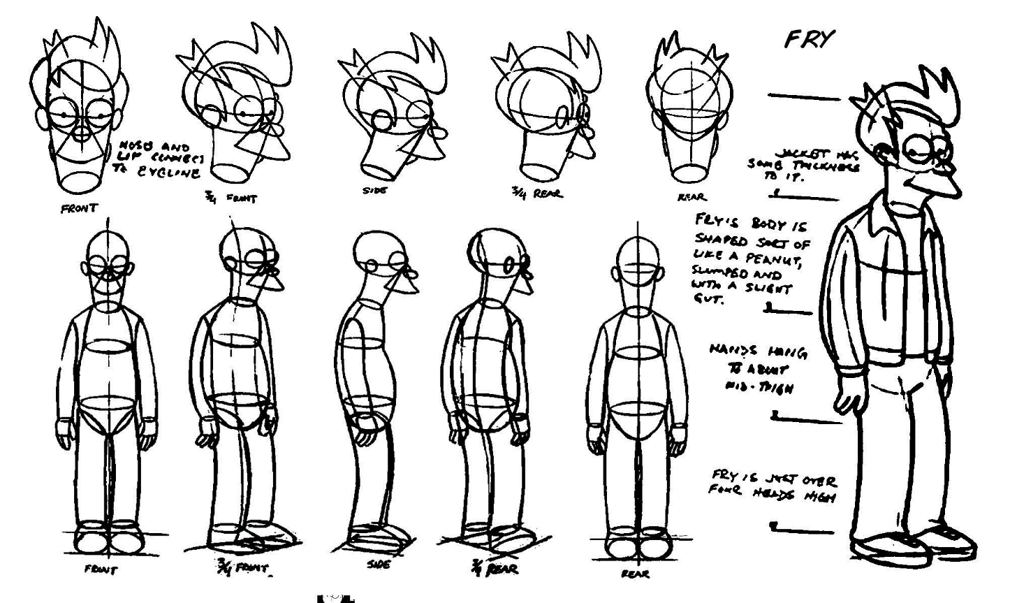

**6 pav. Fry eskizas**

Spalvinė kadruotė:



**7 pav. Fry spalvinė koduotė**

#F7B286 – veikėjo odos spalva.

#FF7B3D – veikėjo plaukams.

#3D89FF – veikėjo kelnėms.

#C8291C – veikėjo kelnėms.

#000000 – veikėjo batams ir vyzdžiams.

#FFFFFF – veikėjo marškinėliams, akims, batų raišteliams.

## Kadruotės

1. [Stambus] Fry, Cubert ir Bender atsisėda pralaimėję žaidimą. ~1s
2. [Artimas] kamera juda pro veikėjų veidus. ~2s
3. [Stambus] Bender atsistoja ir nueina. ~8s
4. [Vidutinis] Bender kalba atsisukęs į Fry ir Cubert. ~3s
5. [Vidutinis] Fry ir Cubert atsako. ~4s
6. [Stambus] Grįžta Bender prie sofos. ~3s
7. [Vidutinis] Bender kalba atsisukęs į Fry ir Cubert. ~4s
8. [Stambus] Bender paguldytas ant operacinio stalo, Cubert ir Fry ruošiasi operacijai. ~2s
9. [Artimas] Cubert atidaro Bender galą ir prijungia kompiuterio laidą. ~2s
10. [Vidutinis] Cubert programuoja su kompiuteriu, Fry stovi fone. ~2s
11. [Artimas] Cubert programuoja ir kalba. ~3s
12. [Artimas] Bender gulėdamas reaguoja. ~3s

## Mizanscenos

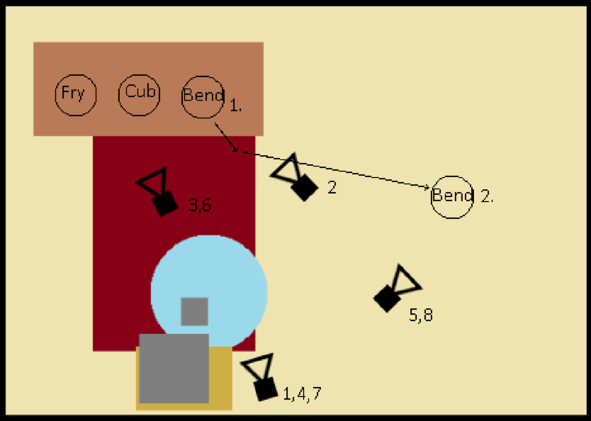

**8 pav. Pirmos scenos mizanscena**

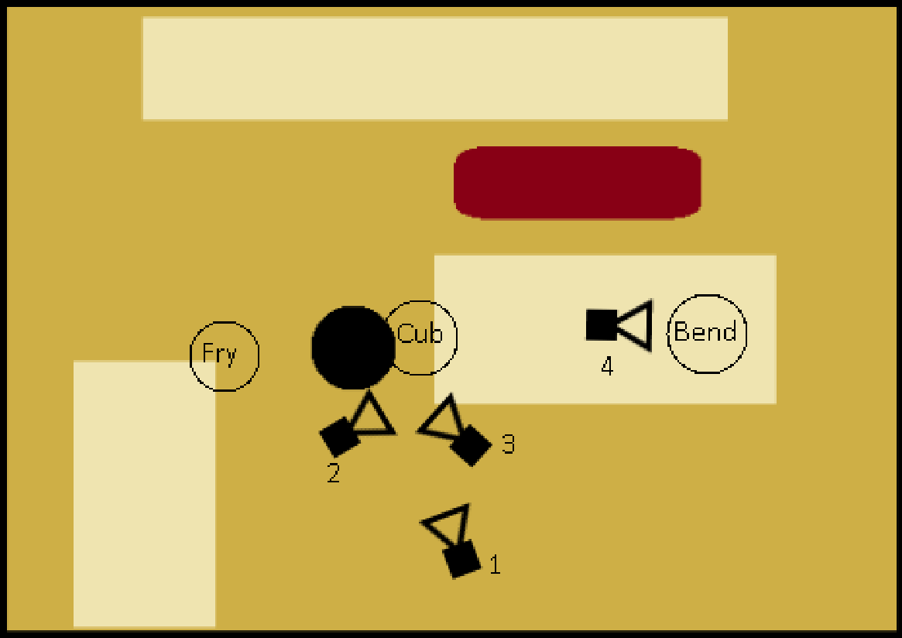

**9 pav. Antros scenos mizanscena**

## Medžiagų diagramos

Apytikslis medžiagų sąrašas:

* Flat – šiurktūs paviršiai
* Metallic – blizgūs paviršiai
* Body – Bender kūno medžiaga
* Cubert_Body – Cubert kūno medžiaga
* Cubert_Shirt – šiurkšti medžiagą Cubert maikutei
* Cubert_Eye – blizgi medžiaga Cubert akims
* FrySkin – Fry kūno ir plaukų medžiaga
* Blacks – Fry vyzdžiai
* Whites – Fry odena
* White – Fry batų balta dalis
* Black – Fry batų juoda dalis

## Specialiųjų efektų diagramos

Projekte buvo naudojamos dalelių sistemos tik tam, kad išgauti veikėjų Cubert ir Fry plaukus.

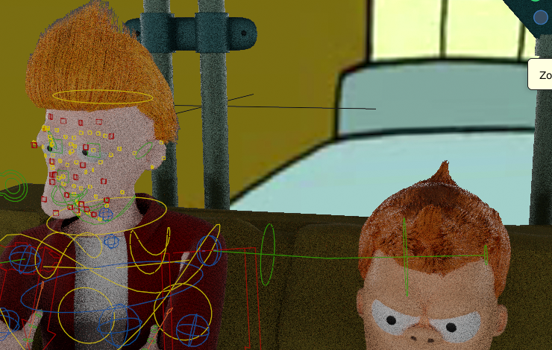

**10 pav. Fry ir Cubert plaukai**

## Montažo planas

Sugeneruotos kadrų sekos bus dėliojamos pagal originalų video klipą. Perėjimų tarp scenų tipas bus “Jump Cut”, kaip ir originalioje animacijoje. Pabaigus montuoti kadrus, bus uždėtas originalaus video garso takelis.

# 3D animacijos projekto kūrimo metodai (galima įrašyti projekto pavadinimą kabutėse)

## 3D modelių kūrimas

Projektui sukurti modeliai: Fry, Cubert, Blender, pirmoji scena (televizorius, žaidimų konsolė, sofa, stalas, vamzdžiai, lankstinukų laikiklis, sienos), antra scena (operacinis stalas, operacinė lempa, kolbų laikiklis, grąžtas, kėdė, įvairūs prietaisai). Modeliai buvo sukurti “Blender” programoje modifikuojant pradinių figūrų (kubų, sferų, cilindrų ir t.t.) viršūnes ir plokštumas. Programa buvo pasirinkta dėl galimybės dirbti ja nemokamai ir labai didelio įrankių pasirinkimo. Modeliai buvo kuriami naudojantis animacinio filmo pavyzdžiais, todėl yra beveik idealios replikos.

### Personažų modeliavimas

**Cubert ir Fry:**

Personažų modeliavimas prasidėjo sudarant bazinę formą su tinklelio tankinimu naudojantis “Subdivision Surface” modifikatorių. Vėliau personažai buvo skulptuojami naudojantis tiek “Multires” modifikatoriumi, tiek “Remesh” įrankiu tam, kad išgautume detalią galutinę formą. Tam, kad būtų galima tvarkingai sudaryti išklotines ir animuoti be didelių nesklandumų, modeliams buvo atlikta retopologija – technika, kai ant tankaus tinklelio uždedamas retesnis tinklelis išlaikant modelio formą.

**Bender:**

Kadangi personažas yra robotas, buvo atliekamas kieto paviršiaus modeliavimas. Pagrindinės kūno formos buvo išgaunamos naudojant cilindrus bei kubus. Kūno dalys buvo detalizuojamos naudojant “Extrude” bei “Loop Cut” įrankius.

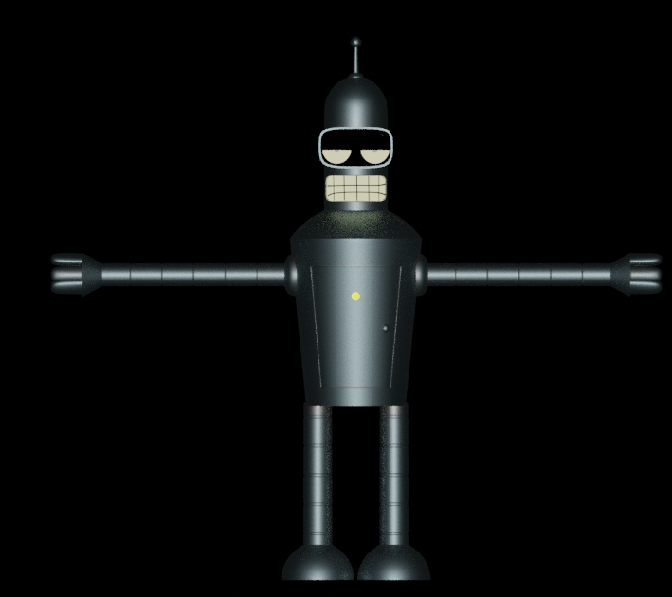

**11 pav. Bender projekcija iš priekio**

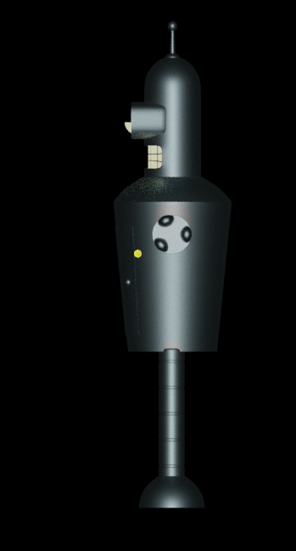

**12 pav. Bender projekcija iš šono**

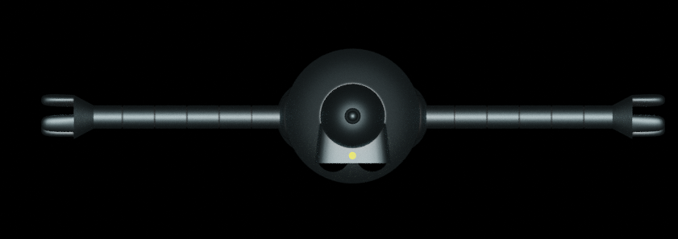

**13 pav. Bender projekcija iš viršaus**

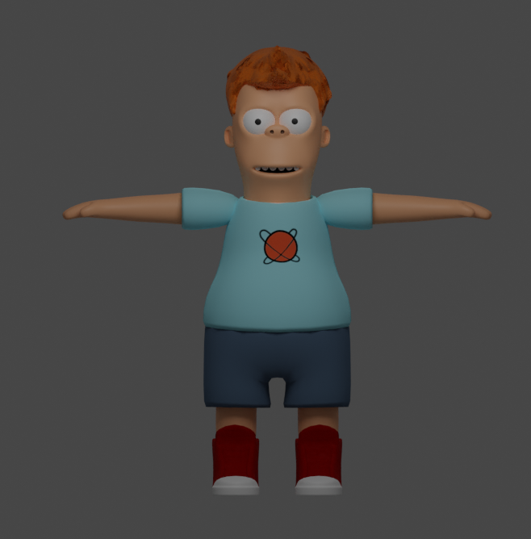

**14 pav. Cubert projekcija iš priekio**

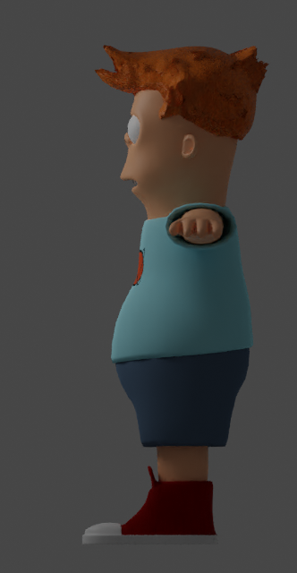

**15 pav. Cubert projekcija iš šono**

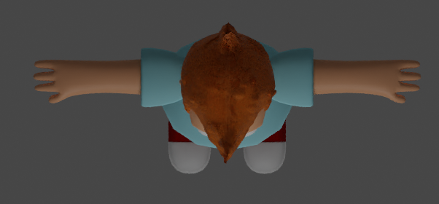

**16 pav. Cubert projekcija iš viršaus**

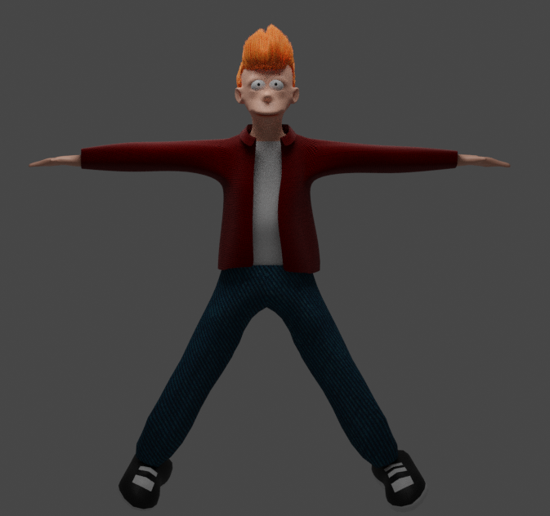

**17 pav. Fry projekcija iš priekio**

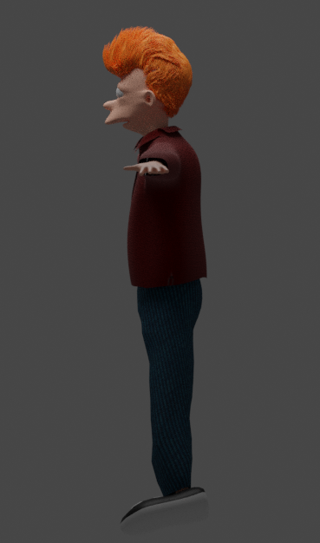

**18 pav. Fry projekcija iš šono**

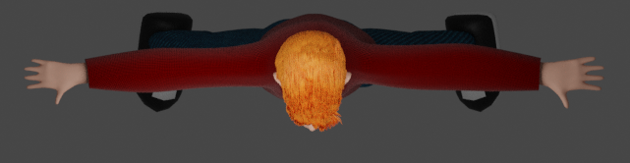

**19 pav. Fry projekcija iš viršaus**

### Aplinkų modeliavimas

Pirmąjį kambarį sudaro 10.5x7m ploto grindys. Aplink jas sudėliotos trys sienos. Beveik visi kambario objektai buvo modeliuojami naudojant kieto paviršiaus modeliavimo principus. Objektai buvo modeliuojami iš kubų bei cilindrų, naudojant “Extrude”, “Grab”, “Loop Cut” ir kitus įrankius. Taip pat daug kur buvo pritaikomas “Subdivision Surface” modifikatorius. Kitaip modeliuojama buvo tik sofa. Sofa buvo skulptuojama, kad lengviau išgauti paviršiaus nelygumus.

Antrąjį kambarį sudaro 27x25m ploto grindys, aplink kurias taip pat sudėliotos sienos. Šiame kambaryje objektai taip pat buvo modeliuojami kietojo paviršiaus principais.

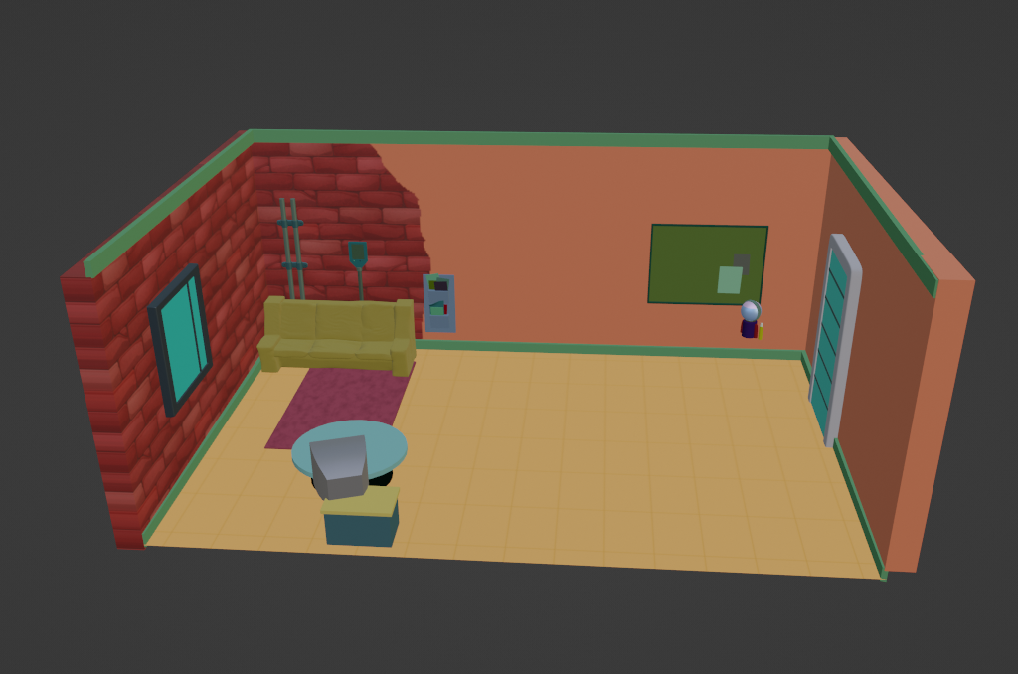

**20 pav. Pirmos scenos aplinka**

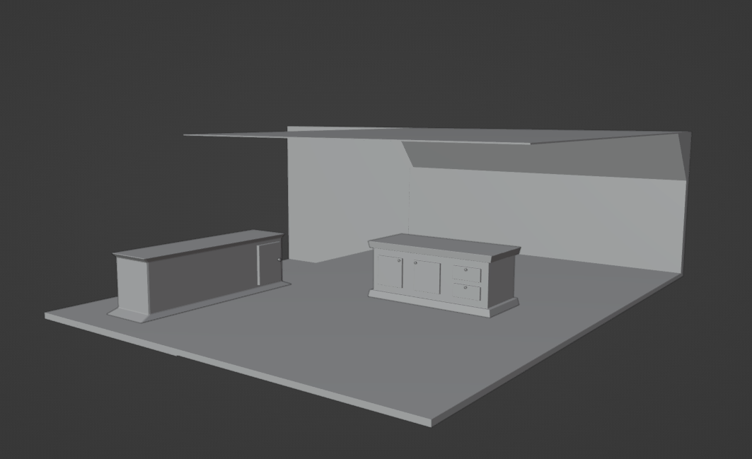

**21 pav. Antros scenos aplinka**

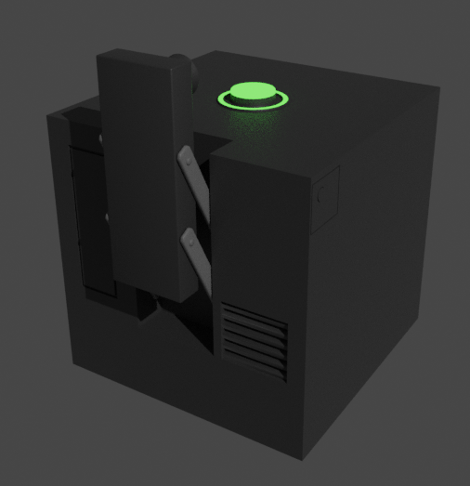

**22 pav. Žaidimų konsolė**

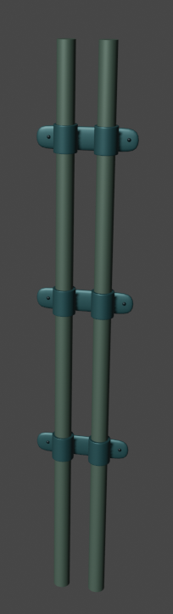

**23 pav. Vamzdžiai iš pirmos scenos**

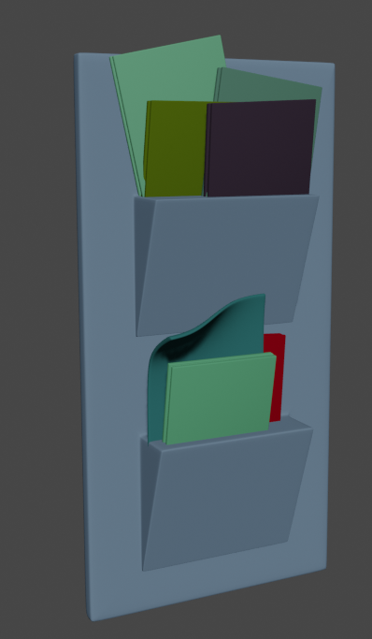

**24 pav. Knygų lentyna**

## Tekstūrų ir medžiagų kūrimas

### Tekstūrų modeliavimas

Scenoje esantiems aplinkos modeliams buvo pasirinkta naudoti pikselinė paletė. Buvo sukurta 10x10 pikselių paletė su skirtingomis spalvomis. Modelių UV išklotinės buvo sumažintos, kad tilptų į pikselį, taip sutaupant vietos, nes nebuvo kuriamos atskiros medžiagos ar tekstūros.



**25 pav. Pallete.png**

Veikėjų kūno spalvos buvo nupieštos “Texture Paint” skiltyje, PNG faile.

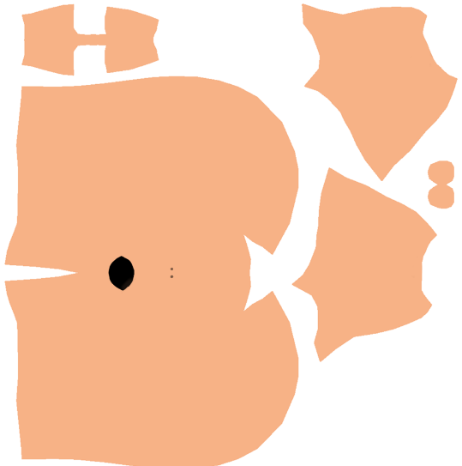

**26 pav. Cubert body texture.png**

Cubert marškinėlių tekstūros spalva buvo nupiešta naudojant “Texture Paint” ir vėliau ant paveikslėlio pagal UV išklotinę uždėta emblema.

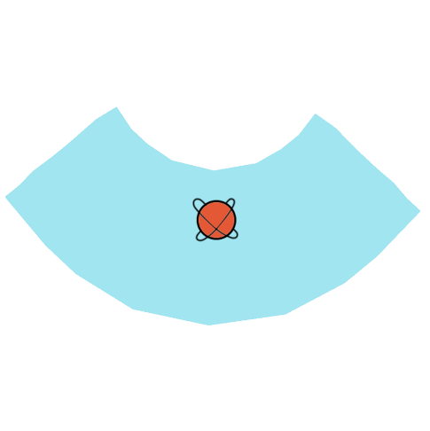

**27 pav. Cubert shirt.png**

### UV išklotinių modeliavimas

Pirmiausia kurdami UV išklotines animacijos personažams, su siūlėmis atskyrėme atskiras kūno dalis. Tada atskirtas kūno dalis išklojome atskirai, dėdami siūles mažiau matomose vietose, pavyzdžiui ant nugaros, kojų gale ir t.t. Kai kur siūlės buvo ir matomose vietose, tačiau tai beveik neturėjo įtakos, kadangi odai naudojome tik vientisas spalvas.

UV išklotinių ekranvaizdžiai:

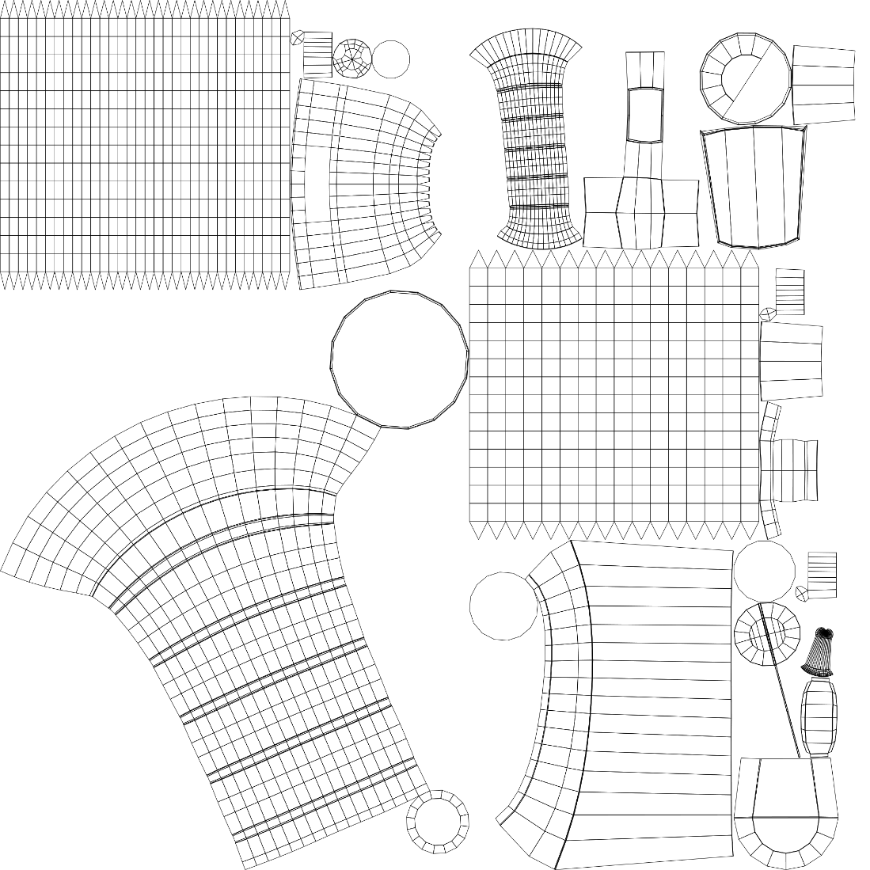

**28 pav. Bender UV projekcija**

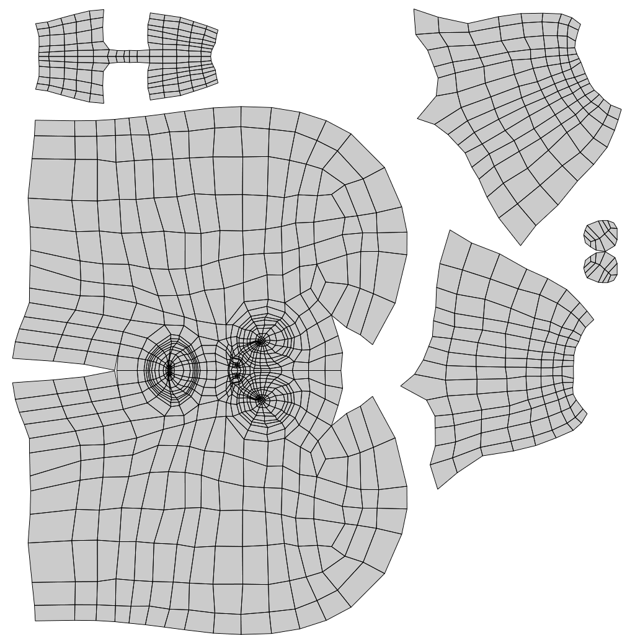

**29 pav. Cubert kūno UV projekcija**

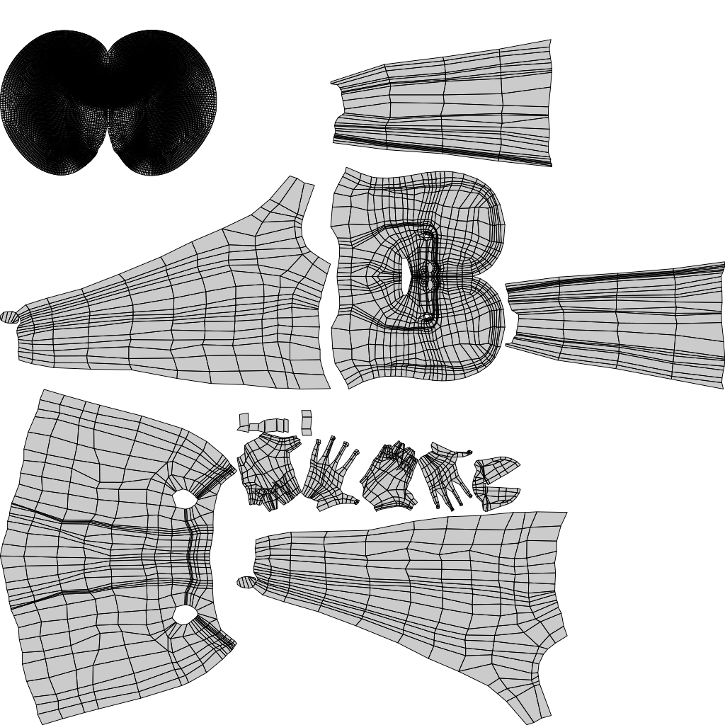

**30 pav. Fry kūno UV projekcija**

### Medžiagų modeliavimas

Didžioji dalis medžiagų buvo modeliuojamos naudojant Principled BSDF mazgą. Body buvo modeliuojamas naudojant Glossy BSDF, Diffuse BSDF ir emission mazgus. Jungiant juos per įvairias kaukes.

|  |  |  |
| --- | --- | --- |
| Medžiagos Pavadinimas | Išskirtiniai parametrai | Tekstūros |
| Flat | Nėra | Pallette.png |
| Metallic | Nėra | Pallette.png |
| Body | Texture.png suteikia spalva, o kitos tekstūros naudojamos kaip kaukės kombinuojant mazgus. | Texture.png  eye mask.png  mouth mask.png  opacity map.png |
| Cubert_Shirt |  | Cubert shirt.png |
| Cubert_Shorts | Nėra | -- |
| Cubert_Body | Nėra | Cuber body texture.png |
| Cubert_Hair |  | -- |
| SHOE for dirbtuves | Naudojamos procedūrinės tekstūros, išgauti šiurkštumą ir tekstūrą. | -- |
| Cuber_Eye |  | Cubert eye texture.png |
| Denim 01 |  | Fabric_denim_01_ambientocclusion.jpg  Fabric_denim_01_basecolor.jpg  Fabric_denim_01_metallic.jpg Fabric_denim_01_roughness.jpg  Fabric_denim_01_normal.jpg  Fabric_denim_01_height.jpg |
| SkinFry |  | FrySkinColor |
| HairColor |  | -- |
| Black |  | -- |
| White |  | -- |
| Whites |  | -- |
| Blacks |  | -- |
| Linen |  | -- |
| Walls |  | Wall Mask  2203_w023_n001_1873b_p1_1873.jpg |
| Carpet | Naudojama procedūrinė tekstūra sukurti šiurkštumą. | -- |
| Cuberts Watch |  | -- |
| Cuberts Watch.001 |  | -- |

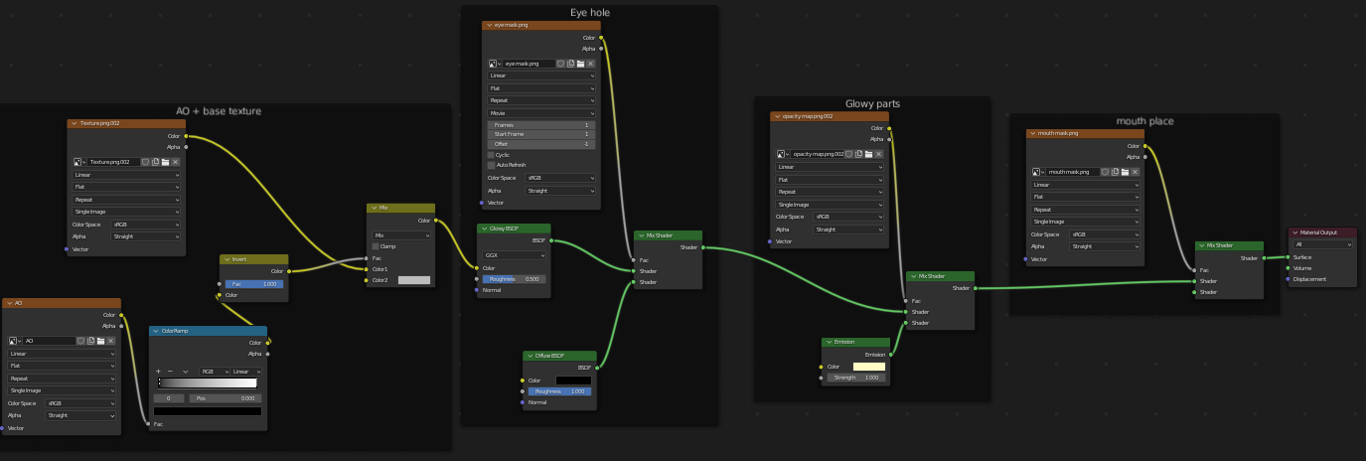

**31 pav. Body**

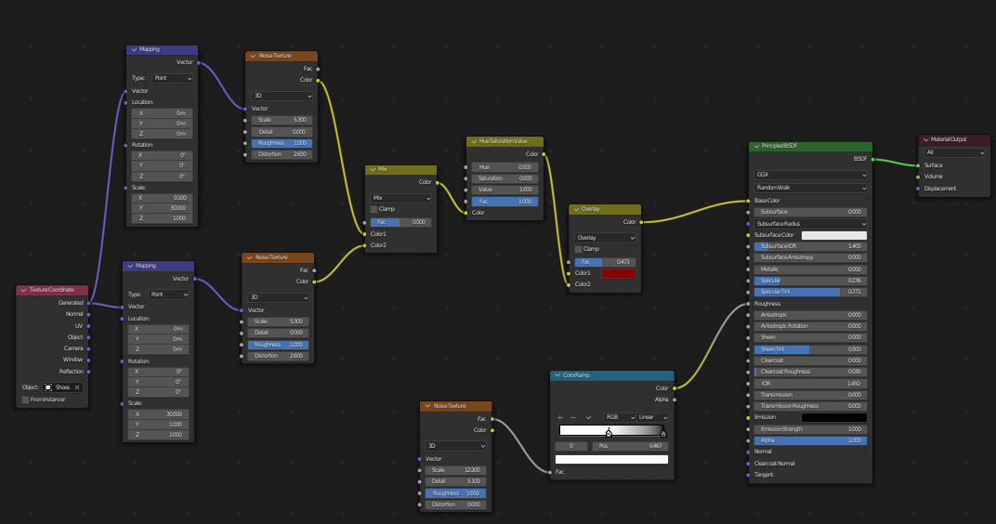

**32 pav. SHOES for dirbtuves**

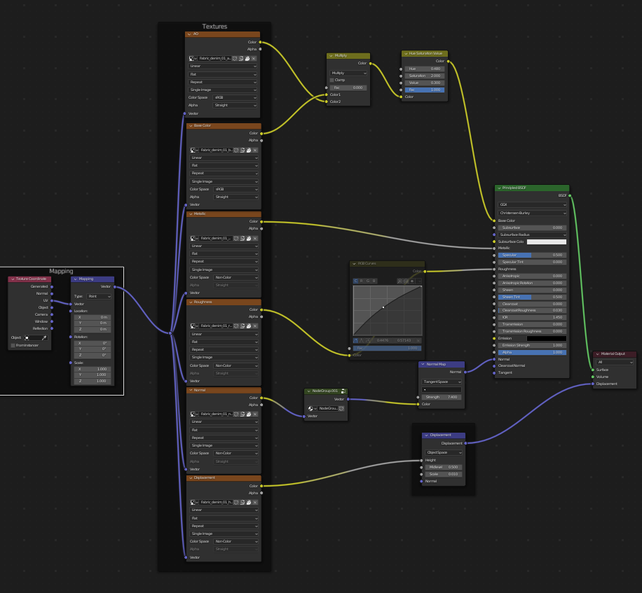

**33 pav. Denim 01**

## Animacijos kūrimas

### Skeleto konstravimas

Skeletai buvo konstruojami naudojant “Rigify” įskiepį. Pirmiausia iš “Rigify” šablonų yra sugeneruojamas “Metarig”, kuris yra naudojamas generuoti galutinį skeleta su valdikliais. Tada skeletas yra prijungiamas prie modelio ir pataisomi svoriai, pagal poreikius.

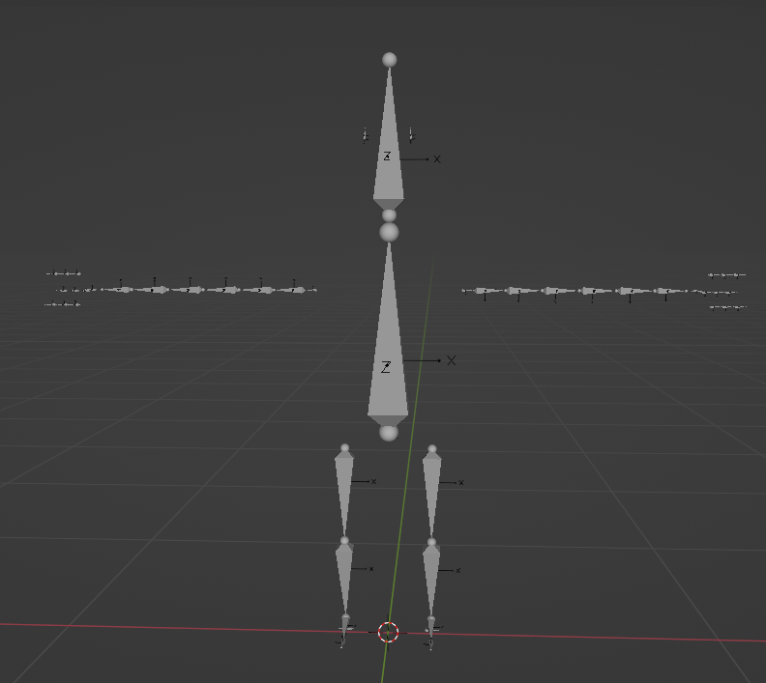

**34 pav. Bender metarig**

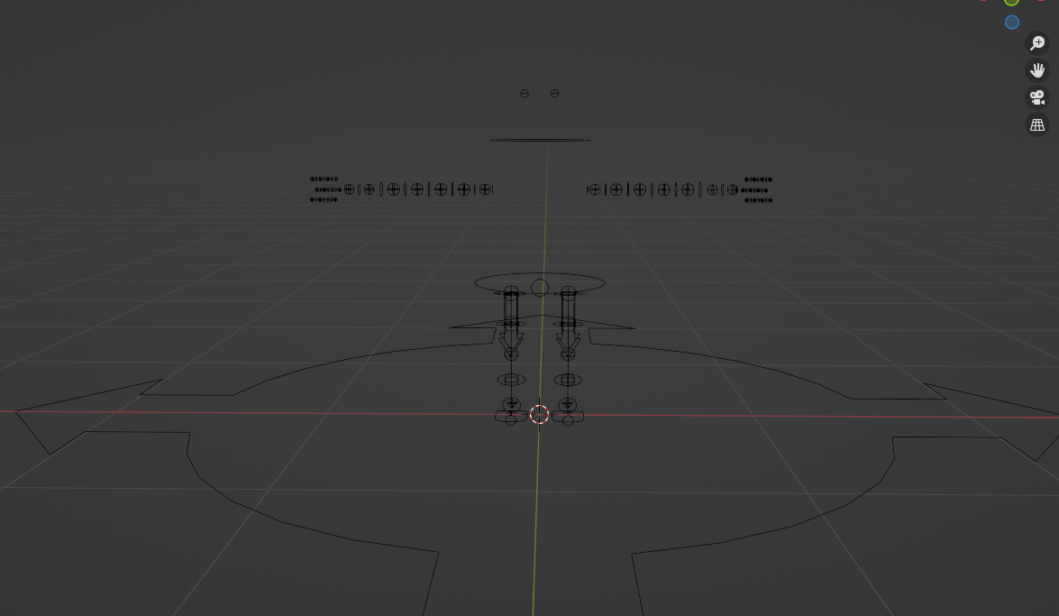

**35 pav. Bender rig**

### Animacijos modeliavimas

Veikėjų kūno judesių raktiniai kadrai buvo modeliuojami pagal originalaus klipo kadrus. Šie kadrai buvo modeliuojami kiekvienas atskirai.

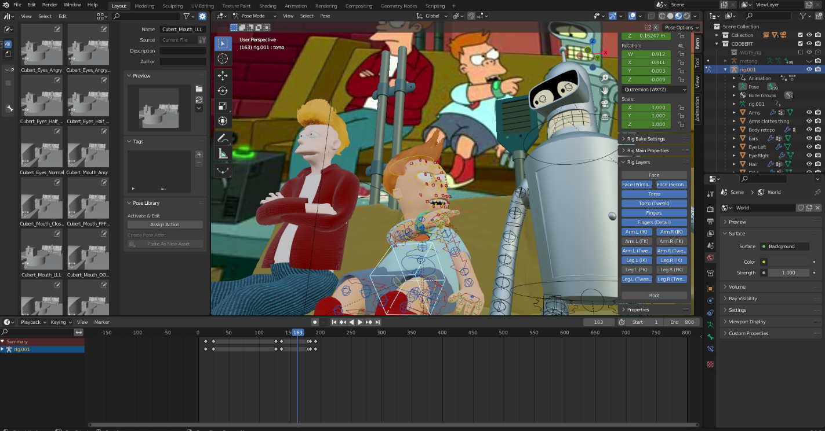

**36 pav. Animacijos modeliavimas**

Veikėjų veido išraiškų animacijos buvo modeliuojamos taip pat pagal originalaus klipo kadrus, tik čia buvo naudojama pozų biblioteka, tam, kad greičiau ir patogiau būtų galima animuoti veikėjų veido išraiškas.

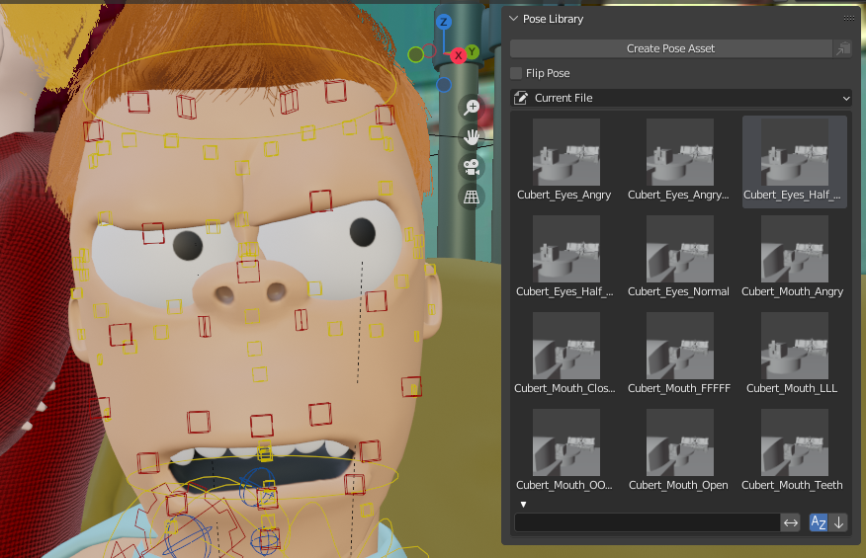

**37 pav. Veido animacijos modeliavimas**

Bender personažo šnekėjimo animacija buvo modeliuojama naudojant “Shape Keys”. Tekstūros linijų judėjimas buvo išgaunamas judinant burnos geometriją.

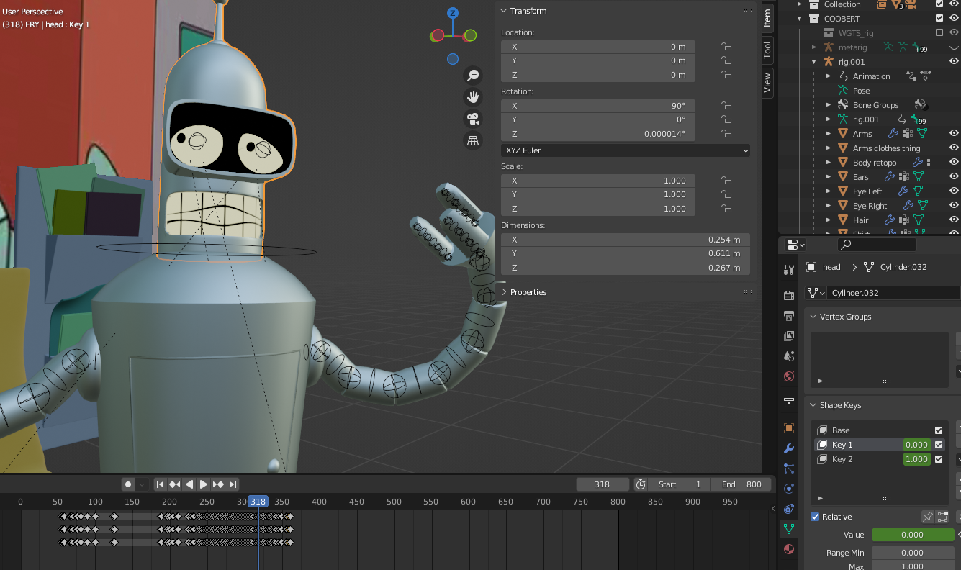

**38 pav. Bender veido animacijos modeliavimas**

## Specialiųjų efektų kūrimas ir vaizdo generavimas

### Dalelių sistemų modeliavimas

Daleles naudojome tik veikėjų plaukams. Pradžioje buvo sukurta pradinė plaukų forma skulptuojant bazinę figūrą. Vėliau šiai figūrai pritaikyta plaukų dalelių sistema ir “Particle edit” režime sutvarkytos veikėjų šukuosenos. 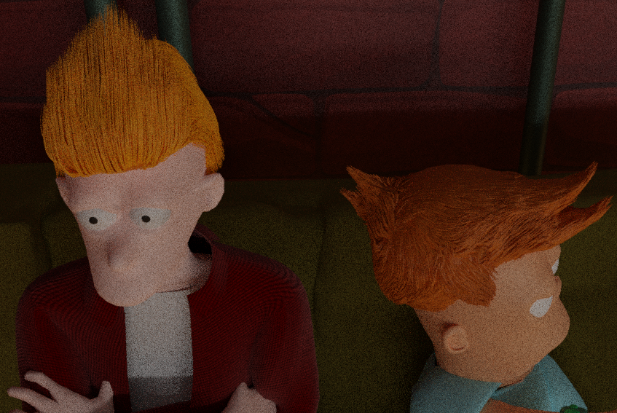

**39 pav. Fry ir Cubert plaukai**

### Vaizdo generavimas

Vaizdo generavimui naudojome “Cycles” vaizdo generavimo variklį. Vaizdui išgauti naudojome 128 mėginius su triukšmo nuėmimo funkcija “Denoise”. Vaizdą generavome “FFmpeg Video” formatu. Vaizdas generuojamas 23.98 kadrų per sekundę greičiu, nes toks buvo originalaus video kadrų greitis.

### Po gamybinis apdorojimas

Po gamybinį apdorojimą naudojome tik atkurti elektrą klipo gale. Elektrą kūrėme naudodami “Adobe After Effects” programinę įrangą. Elektros efektus sukūrėme išstumdydami liniją pagal triukšmo tekstūrą ir uždėdami švytėjimo efektą.

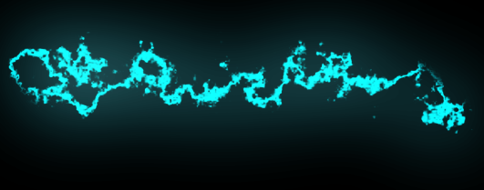

**40 pav. Elektros efektas**

## Montavimas

Galutinę animaciją montavome naudodami “Sony Vegas” programinę įrangą. Šis procesas buvo tikriausiai vienas paprasčiausių, kadangi tereikėjo atskirus kadrus sujungti į vientisą animaciją ir išeksportuoti. Taip pat buvo pridėtas originalios animacijos garsas.

Išvados

1. Išanalizuoti trys veikėjų skulptavimo būdai: Remesh, Multires ir Dyntopo (Dynamic topology). Efektyviausiu pasirodė Remesh skulptavimo būdas. Šis metodas išlaiko taisinklingiausią topologiją, galima keisti tinklelio tankumą tik atsiradus poreikiui.
2. Išanalizuoti du medžiagų kūrimo būdai: procedūrinis ir tekstūrų piešimas. Projekte pagrinde buvo naudojamos pieštos tekstūros (veikėjų oda, marškinėliai). Procedūrinės tekstūros buvo naudojamos tik veikėjo Fry švarkeliui, nes daugiau jų nereikėjo ir jos neatitiko mūsų kūriamos animacijos stiliaus.
3. Išanalizuoti skeleto konstravimo metodus ir pritaikyti, kuriant trimatės animacijos produktą. Išanalizuoti du veikėjų skeleto konstravimo metodai: rankiniu būdu ir naudojant Rigify įskiepį. Rigify įskiepis pagreitina veikėjų kūrimo procesą, skeleto ir valdiklių konstravimas užima žymiai mažiau laiko nei tai aliekant rankiniu būdu.

Literatūros sąrašas

1. Blender manual. Available from:

https://docs.blender.org/manual/en/latest/index.html

1. Moodle. T120B112 Trimatės grafikos modeliavimas pažengusiems. Available from:

https://moodle.ktu.edu/course/view.php?id=354

Išteklių šaltinių sąrašas

1. <https://www.youtube.com/watch?v=U_fQ15lgGCw&ab_channel=ThanhTam>
2. <https://www.blenderkit.com/asset-gallery?query=category_subtree:material%20order:-created>
3. <https://www.freepik.com/>
4. <https://www.pinterest.com/pin/303007881175374067/>
5. <https://www.pinterest.com/pin/433541901639073360/>